目录
标签学习 2
1. pre 2
2. blockquote 5

标签学习
- pre
利用<pre></pre>这个标签可以将其包起来的文字排版、格式，原封不动的呈现出来。算是相当好用的标签之一。也就是说你输入的东西被原封不动的输出,包括你输入的空格之类的,不用 和<BR>等来表示空格或者回车了
定义和用法
pre 元素可定义预格式化的文本。被包围在 pre 元素中的文本通常会保留空格和换行符。而文本也会呈现为等宽字体。
<pre> 标签的一个常见应用就是用来表示计算机的源代码。
可以导致段落断开的标签（例如标题、<p> 和 <address> 标签）绝不能包含在 <pre> 所定义的块里。尽管有些浏览器会把段落结束标签解释为简单地换行，但是这种行为在所有浏览器上并不都是一样的。
pre 元素中允许的文本可以包括物理样式和基于内容的样式变化，还有链接、图像和水平分隔线。当把其他标签（比如 <a> 标签）放到 <pre> 块中时，就像放在 HTML/XHTML 文档的其他部分中一样即可。请看下面的例子：
<pre>
&lt;html&gt;

&lt;head&gt;
&lt;script type=&quot;text/javascript&quot; src=&quot;loadxmldoc.js&quot;&gt;
&lt;/script&gt;
&lt;/head&gt;

&lt;body&gt;

&lt;script type=&quot;text/javascript&quot;&gt;
xmlDoc=<a href="dom_loadxmldoc.asp">loadXMLDoc</a>(&quot;books.xml&quot;);
document.write(&quot;xmlDoc is loaded, ready for use&quot;);
&lt;/script&gt;

&lt;/body&gt;

&lt;/html&gt;
</pre>
在上面的代码中，<pre> 标签中的特殊符号被转换为符号实体，比如 "&lt;" 代表 "<"，"&gt;" 代表 ">"。另外，请注意蓝色的代码，我们在 <pre> 标签中使用了链接，也就是 <a> 标签。上面这段代码的显示效果如下：
<html>

<head>
<script type="text/javascript" src="loadxmldoc.js">
</script>
</head>

<body>

<script type="text/javascript">
xmlDoc=loadXMLDoc("books.xml");
document.write("xmlDoc is loaded, ready for use");
</script>

</body>

</html>
提示和注释
提示：制表符（tab）在 <pre> 标签定义的块当中可以起到应有的作用，每个制表符占据 8 个字符的位置。但是我们不推荐使用它，因为在不同的浏览器中，Tab 的实现各不相同。在用 <pre> 标签格式化的文档段中使用空格，可以确保文本正确的水平位置。
提示：如果您希望使用 <pre> 标签来定义计算机源代码，比如 HTML 源代码，请使用符号实体来表示特殊字符，比如 "&lt;" 代表 "<"，"&gt;" 代表 ">"，"&amp;" 代表 "&"。
提示：在 W3School 中，非常多页面中的源代码实例都是通过 <pre> 标签定义的，您可以参考这些页面，学习如何使用该标签。我们甚至把 <pre> 标签与 <code> 标签结合起来使用，以获得更加精确的语义。
HTML 与 XHTML 之间的差异
在 HTML 4.01 中，pre 元素的 "width" 属性是不被赞成使用的。
在 XHTML 1.0 Strict DTD 中，pre 元素的 "width" 属性是不被支持的。
可选的属性
属性 | 值 | 描述 | DTD
width | number | 定义每行的最大字符数（通常是 40、80 或 132）。 | TF
标准属性
id, class, title, style, dir, lang, xml:lang, xml:space
- blockquote
定义和用法
<blockquote> 标签定义块引用。
<blockquote> 与 </blockquote> 之间的所有文本都会从常规文本中分离出来，经常会在左、右两边进行缩进（增加外边距），而且有时会使用斜体。也就是说，块引用拥有它们自己的空间。
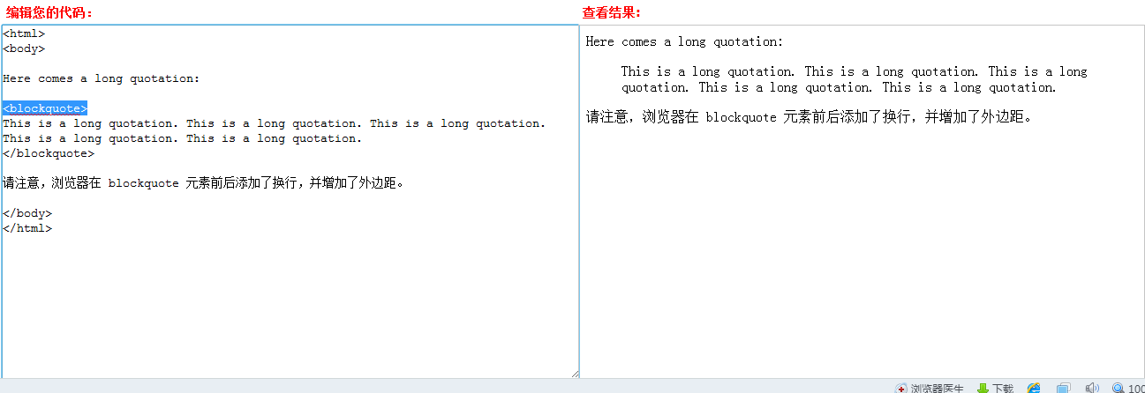
- button
定义和用法
<button> 标签定义一个按钮。

<button> 与 <input type="button"> 的区别
在 button 元素内部，您可以放置内容，比如文本或图像。这是该元素与使用 input 元素创建的按钮之间的不同之处。
<button> 控件 与 <input type="button"> 相比，提供了更为强大的功能和更丰富的内容。<button> 与 </button> 标签之间的所有内容都是按钮的内容，其中包括任何可接受的正文内容，比如文本或多媒体内容。例如，我们可以在按钮中包括一个图像和相关的文本，用它们在按钮中创建一个吸引人的标记图像。
唯一禁止使用的元素是图像映射，因为它对鼠标和键盘敏感的动作会干扰表单按钮的行为。
请始终为按钮规定 type 属性。Internet Explorer 的默认类型是 "button"，而其他浏览器中（包括 W3C 规范）的默认值是 "submit"。
浏览器支持
所有主流浏览器都支持 <button> 标签。
重要事项
如果在 HTML 表单中使用 button 元素，不同的浏览器会提交不同的值。Internet Explorer 将提交 <button> 与 <button/> 之间的文本，而其他浏览器将提交 value 属性的内容。请在 HTML 表单中使用 input 元素来创建按钮。
注意事项
在使用<button>标签时很容易想当然的当成 <input type="button">使用，这很容易产生以下几点错误用法：
1、通过$('#customBtn').val()获取<button id="customBtn" value="test">按钮</button> value的值
在IE(IE内核)下这样用到得的是值是“按钮”，而不是“test”，非IE下得到的是“test”。 参加上面标红的第一句话。
这一点要和<input type="button">区分开。
通过这两种方式$('#customBtn').val()，$('#customBtn').attr('value')在不同浏览器的获得值，如下：
Browser/Value | $('#customBtn').val() | $('#customBtn').attr('value')
Firefox13.0 | test | test
Chrome15.0 | test | test
Opera11.61 | test | test
Safari5.1.4 | test | test
IE9.0 | 按钮 | 按钮
验证这一点可以在测试下面的代码

<html>
<head>
<meta http-equiv="Content-Type" content="text/html; charset=utf-8" />
<script type="text/javascript" src="jquery-1.4.4.min.js"></script>
<script type="text/javascript"> $(function() {
$('#test1').click(function() {
alert($('#customBtn').attr('value'));
});
$('#test2').click(function() {
alert($('#customBtn').val());
});
});
</script>
</head>
<body>
<button id="customBtn" value="test">&#x6309;&#x94AE;</button>
<input type="button" id="test1" value="get attr"/>
<input type="button" id="test2" value="get val"/>
</body>
</html>

2、无意中把<button>标签放到了<form>标签中，你会发现点击这个button变成了提交，相当于<input type="submit"/>
这一点参见上面第二句标红的话就明白什么意思了。
不要把<button>标签当成<form>中的input元素。
验证这一点可以在测试下面的代码

<html>
<body>
<form action="">
<button> button </button>
<input type="submit" value="input submit"/>
<input type="button" value="input button"/>
</form>
</body>
</html>

- colgroup
colgroup 标签 -- 表示对HTML表格进行结构化的分区,在此分区中可以通过使用col定义每列表格的样式
- colgroup标签是成对出现的,以<colgroup>开始,以</colgroup>结束
- 属性
  - Common -- 一般属性
  - span -- 定义一个colgroup跨越的列数,默认值为1
- 引用网址:http://www.dreamdu.com/xhtml/tag_colgroup/
示例
<table border="1">
<colgroup>
<col />
<col class="yellow" />
<col />
<col span="2" class="blue" />
</colgroup>
<tr>
<th>www.dreamdu.com</th>
<th>.com域名的数量</th>
<th>.cn域名的数量</th>
<th>.net域名的数量</th>
<th>.com.cn域名的数量</th>
</tr>
<tr>
<td>2003年</td>
<td>1000</td>
<td>2000</td>
<td>3000</td>
<td>4000</td>
</tr>
</table>

属性学习
- tabIndex
tabIndex 属性可设置或返回tab 键控制次序。
- autoComplete
定义和用法
autocomplete 属性规定表单是否应该启用自动完成功能。
自动完成允许浏览器预测对字段的输入。当用户在字段开始键入时，浏览器基于之前键入过的值，应该显示出在字段中填写的选项。
注释：autocomplete 属性适用于 <form>，以及下面的 <input> 类型：text, search, url, telephone, email, password, datepickers, range 以及 color。

